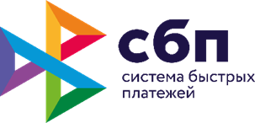

Отделение – Национальный банк по Республике Коми   
Северо-Западного главного управления   
Центрального банка Российской Федерации   
(Отделение-НБ Республика Коми)

Отделение Банка России по Республике Коми   
приглашает предпринимателей принять участие в вебинаре

**Система быстрых платежей**

**Выгодно и удобно**

Вебинар пройдет **19 сентября 2024 года**, начало в **11.00**

Эксперты Банка России расскажут о том, как Система быстрых платежей (СБП) позволяет предпринимателям существенно **сократить издержки на комиссии** при приеме оплаты товаров и услуг через СБП.

Вы также узнаете:

– зачем нужна СБП бизнесу;

– размеры комиссий для разных сегментов бизнеса;

– варианты оплаты через СБП (не только QR-коды).

Вебинар проводится в сети Интернет на платформе IVA

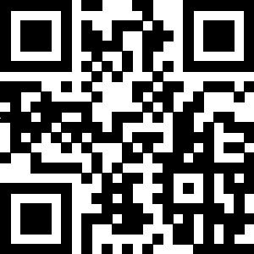**Присоединиться к мероприятию можно**

– считав QR-код с мобильного устройства

– по коротким ссылкам <https://goo.su/C68GH> или <https://vk.cc/cm4yiX>

– или по ID мероприятия **672-235-786** на странице <https://iva.cbr.ru>  
и в приложении IVA ВКС

**Инструкция по подключению к мероприятию**

**Подключиться к мероприятию можно:**

**1. По ID мероприятия**

– в приложении IVA ВКС для мобильных устройств:

выберите пункт «Присоединиться к мероприятию по ID»,

введите ID мероприятия **672-235-786,**

в поле «Ваше имя» укажите наименование своей организации или ФИО индивидуального предпринимателя (например, ООО «Фирма», ИП Иванов И.И.),

URL сервера укажите – Iva.cbr.ru,

нажмите «Присоединиться».

– если Вы используете браузер:

перейдите по ссылке <https://iva.cbr.ru>,

выберете «Подключиться к мероприятию по ID»,

введите ID мероприятия **672-235-786**,

заполните поле «Введите свое имя»,

нажмите «Войти».

**2. По прямой ссылке на мероприятие:**

– считайте QR-код

**или**

– перейдите по ссылке <https://goo.su/C68GH> или <https://vk.cc/cm4yiX>

В поле «Введите свое имя» укажите наименование своей организации или ФИО индивидуального предпринимателя (например, ООО «Фирма», ИП Иванов И.И.), нажмите кнопку «Войти».